Учреждение образования

«Белорусский государственный технологический университет»

**Кафедра информатики и веб-дизайна**

**Лабораторная работа №4**

Количественная оценка качества интерфейса

Выполнил:

Студент 2 курса 1 группы ФИТ

Дырда Дмитрий Геннадьевич

**2018 г.**

**Цель работы:** получить практические навыки по количественной оценке качестваинтерфейса.

**Задача**: Ввести данные (дата заезда 14.10.2018, дата выезда 18.10.2018, 4 номера, в каждом 2 человека, город Москва) и выполнить поиск

Первый сайт

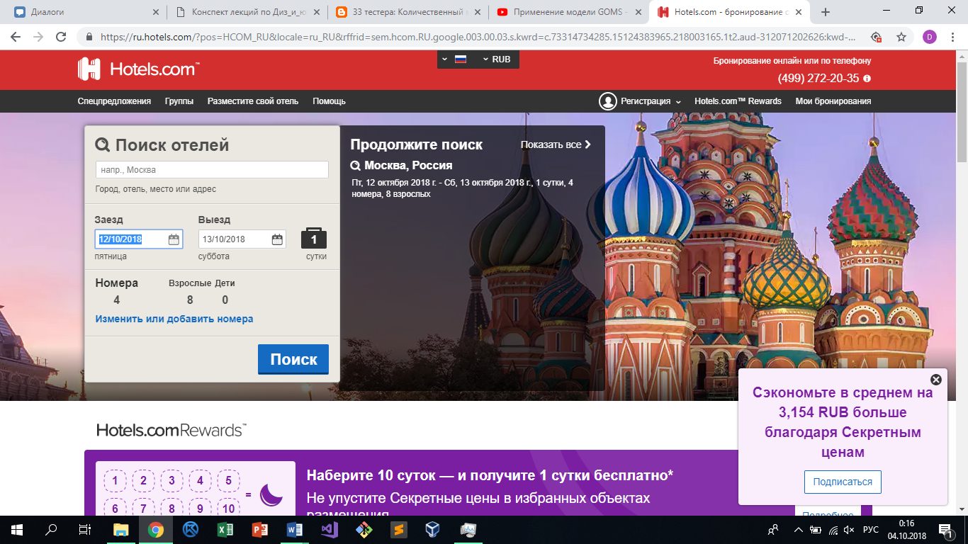 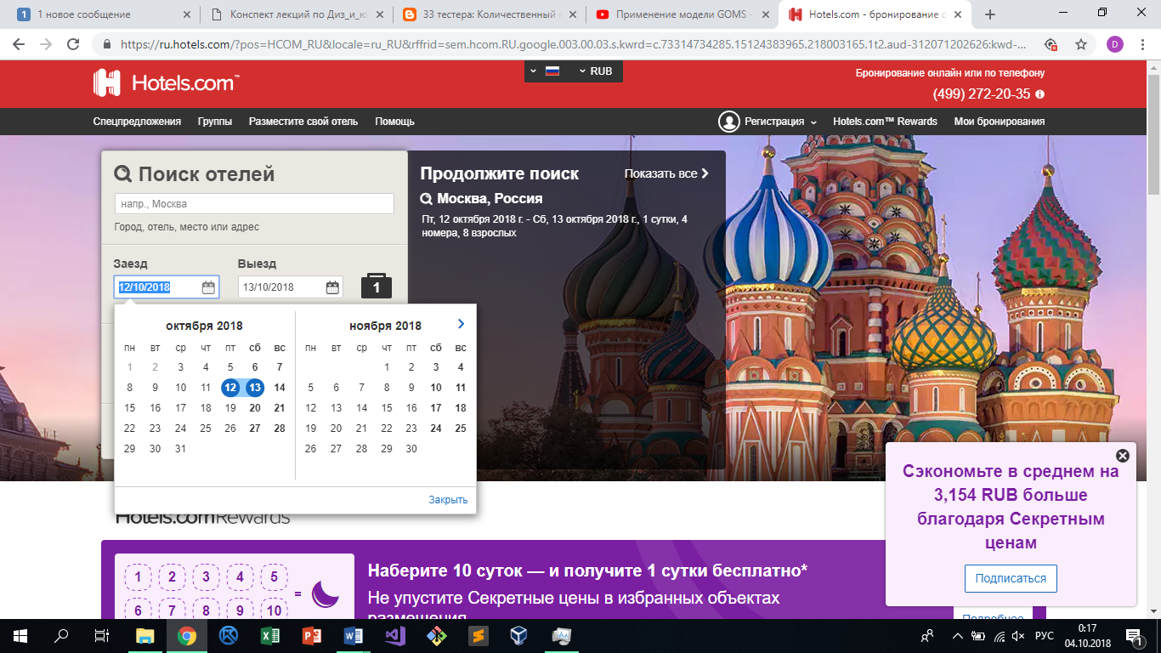

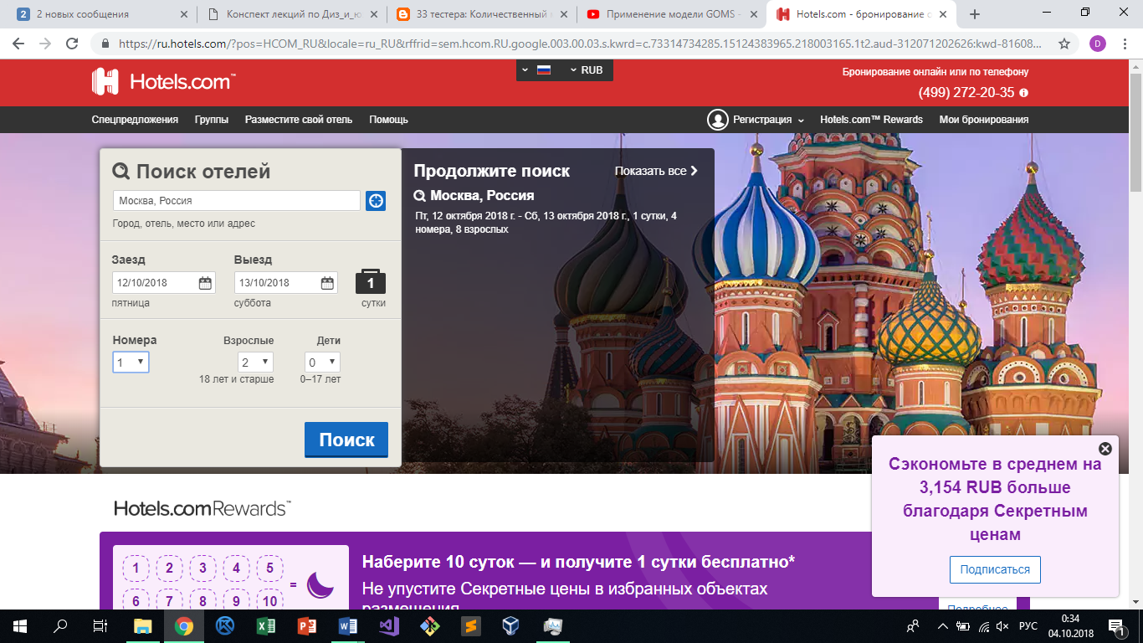

Действия через мышь:

* Перемещение мышки
* Указать город
* Перемещение мышки
* Щелкнуть кнопкой мыши
* Указать дату заезда
* Перемещение мышки
* Щелкнуть кнопкой мышки
* Указать выезд
* Перемещение мышки
* Нажать изменить или добавить номера
* Указать количество взрослых и детей
* Поиск

**В соответствии с правилом 0 получаем:**

Д Р Д М Н 6*(Д К) Н 10*(Д Р Д М)

**В соответствии с правилами 1 и 2 получаем:**

Д Р М Н 6*К Н 10*(Д Р М) = 1.2+1.1+0.1+6*0.28+0.4+10*(1.2+1.1+0.1) = 2.7+1.68+0.4+24=28.88

Действия через клавиатуру:

* Перемещение мышки
* Указать город
* Tab
* Указать заезд
* Tab
* Указать выезд
* Нажать изменить или добавить номера
* Указать количество взрослых и детей

**В соответствии с правилом 0 получаем:**

Д Р Д М Н 6*(Д К) Д К Н Д Р Д М Н 10*(Д К) Д К Н Д Р Д М Н 10*(Д К) Н Д Р Д М Д Р Д М Н Д К Д К Д К Н Д Р Д М

**Применяем правило 1 и 2 и получаем:**

Д Р М Н 6*К К Н Д Р М Н 10*К К Н Д Р М Н 10*К Н Д Р М Д Р М Н К К К Н Д Р М = 1.2+1.1+0.1+6*0.28+0.28+1.2+1.1+0.1+10*0.28+0.28+1.2+1.1+0.1+10*0.28+1.2+ 1.1+0.1+1.2+1.1+0.1+3*0.28+1.2+1.1+0.1+8*0.4=26.28

Информационная производительность:

* Поиск отелей через кнопку **Поиск (0.33*0.6=0.198)**
* Поиск отелей через **Рекомендованные (0.33*0.3=0.099)**
* Поиск отелей через кнопку **Спецпредложения (0.3*0.1=0.033)**

**Выбор из списка отелей=0.1*0.9*10=0.9**

Информационное содержание рассматриваемого фрагмента:



**E=1/1.09=0.917**

Второй сайт



Действия для мыши:

* Перемещение мыши
* Указать место
* Перемещение мыши
* Нажать на календарь
* Указать дату приезда
* Перемещение мыши
* Указать дату выезда
* Перемещение мыши
* Нажать на выпадающее меню
* Выбрать кол-во номеров, взрослых, детей
* Перемещение мышки
* Нажать поиск

**В соответствии с правилом 0 получаем:**

Д Р М Н 6*(К Д) Н Д Р Д М Д Р Д М Д Р Д М Д Р Д М 4*(Д Р Д М)

**В соответствии с правилами 1 и 2 получаем:**

Д Р М Н 6*К Н Д Р М Д Р М Д Р М Д Р М 4*(Д Р М) = 9*1.2+9*1.1+8*0.1+2*0.4+6*0.28=10.8+9.9+0.9+0.8+1.68 = 24.08

Действия для клавиатуры:

* Перемещение мышки
* Указать город
* Tab
* Указать дату приезда
* Tab
* Указать дату выезда
* Перемещение мышки
* Щелкнуть на выпадающее меню
* Нажать стрелку
* Перемещение мышки
* Нажать поиск

**В соответствии с правилом 0 получаем:**

Д Р Д М Н 6*(Д К) Д К 10*(Д К) Д К 10*(Д К) Н Д Р Д М Н Д К Д Р Д М

**В соответствии с правилом 1 и 2 получаем:**

Д Р М Н 6*К К 10*К К 10*К Н Д Р М Н К Д Р М= 3*1.2 + 3*1.1 + 3*0.1 + 3*0.4 + 29*0.28 = 3.6+3.3+0.3+1.2+8.12 = 16.52

Информационная производительность:

* Поиск отелей через кнопку **Поиск (0.5*0.6=0.3)**
* Поиск через **Отели и гостиницы в популярных направлениях(0.5*0.4=0.2)**

**Выбор из списка отелей=0.142*0.9*7=0.89**



**E=1/1.13=0.885**

Третий сайт



Действия для мыши:

* Перемещение мыши
* Указать город
* Перемещение мыши
* Указать дату приезда
* Перемещение мыши
* Указать дату выезда
* Перемещение мыши
* Нажать поиск

**В соответствии с правилом 0 получаем:**

Д Р Д М Н 6*(Д К) Н Д Р Д М Д Р Д М Д Р Д М Д Р Д М

**В соответствии с правилами 1 и 2 получаем:**

Д Р М Н 6*К Н Д Р М Д Р М Д Р М Д Р М = 5*1.2+5*1.1+5*0.1+2*0.4+6*0.28 = 6+5.5+0.5+0.8+1.68=14.48

Действия для клавиатуры:

* Перемещение мыши
* Напечатать город
* Перемещение мыши
* Напечатать дату приезда
* Перемещение мыши
* Напечатать дату выезда
* Перемещение
* Нажать поиск

**В соответствии с правилом 0 получаем:**

Д Р Д М Н 6*(Д К) Н Д Р Д М Н 10*(Д К) Н Д Р Д М Н 10*(Д К) Н Д Р Д М

**В соответствии с правилами 1 и 2 получаем:**

Д Р М Н 6*К Н Д Р М Н 10*К Н Д Р М Н 10*К Н Д Р М = 4*1.2+4*1.1+4*0.1+6*0.4+26*0.28 = 4.8+4.4+0.4+2.4+7.28 = 19.28

Информационная производительность:

* Поиск отеля через кнопку **Поиск (0.5*0.7=0.35)**
* Поиск отеля через **Поиск предложений от отелей (0.5*0.3=0.15)**

**Выбор из списка отелей = 0.2*0.8*5=0.8**



**E=1/1.2=0.83**